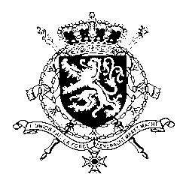
Représentation permanente de la Belgique auprès des Nations Unies et auprès des institutions spécialisées à Genève

WG UPR 38 – Somalie
Intervention de la Belgique
06 mai 2021

Madame la Présidente,

La Belgique remercie la délégation de la Somalie pour sa présentation. Bien que des efforts aient été réalisés, plusieurs sujets de préoccupation peuvent également être notés. Mon pays se permet de formuler les recommandations suivantes:

R1. Ratifier Le Protocole facultatif à la Convention relative aux droits de l'enfant concernant l'implication d'enfants dans les conflits armés ainsi que la Charte africaine des droits et du bien-être de l'enfant.

R2. Abroger les dispositions du Code pénal qui restreignent les droits à la liberté d'expression, en particulier ceux des journalistes et des travailleurs des médias.

R3. Intensifier les efforts dans de lutte contre l'impunité en menant des enquêtes indépendantes et transparentes, et en poursuivant les auteurs présumés, quel que soit leur appartenance.

Je vous remercie, Madame la Présidente.

